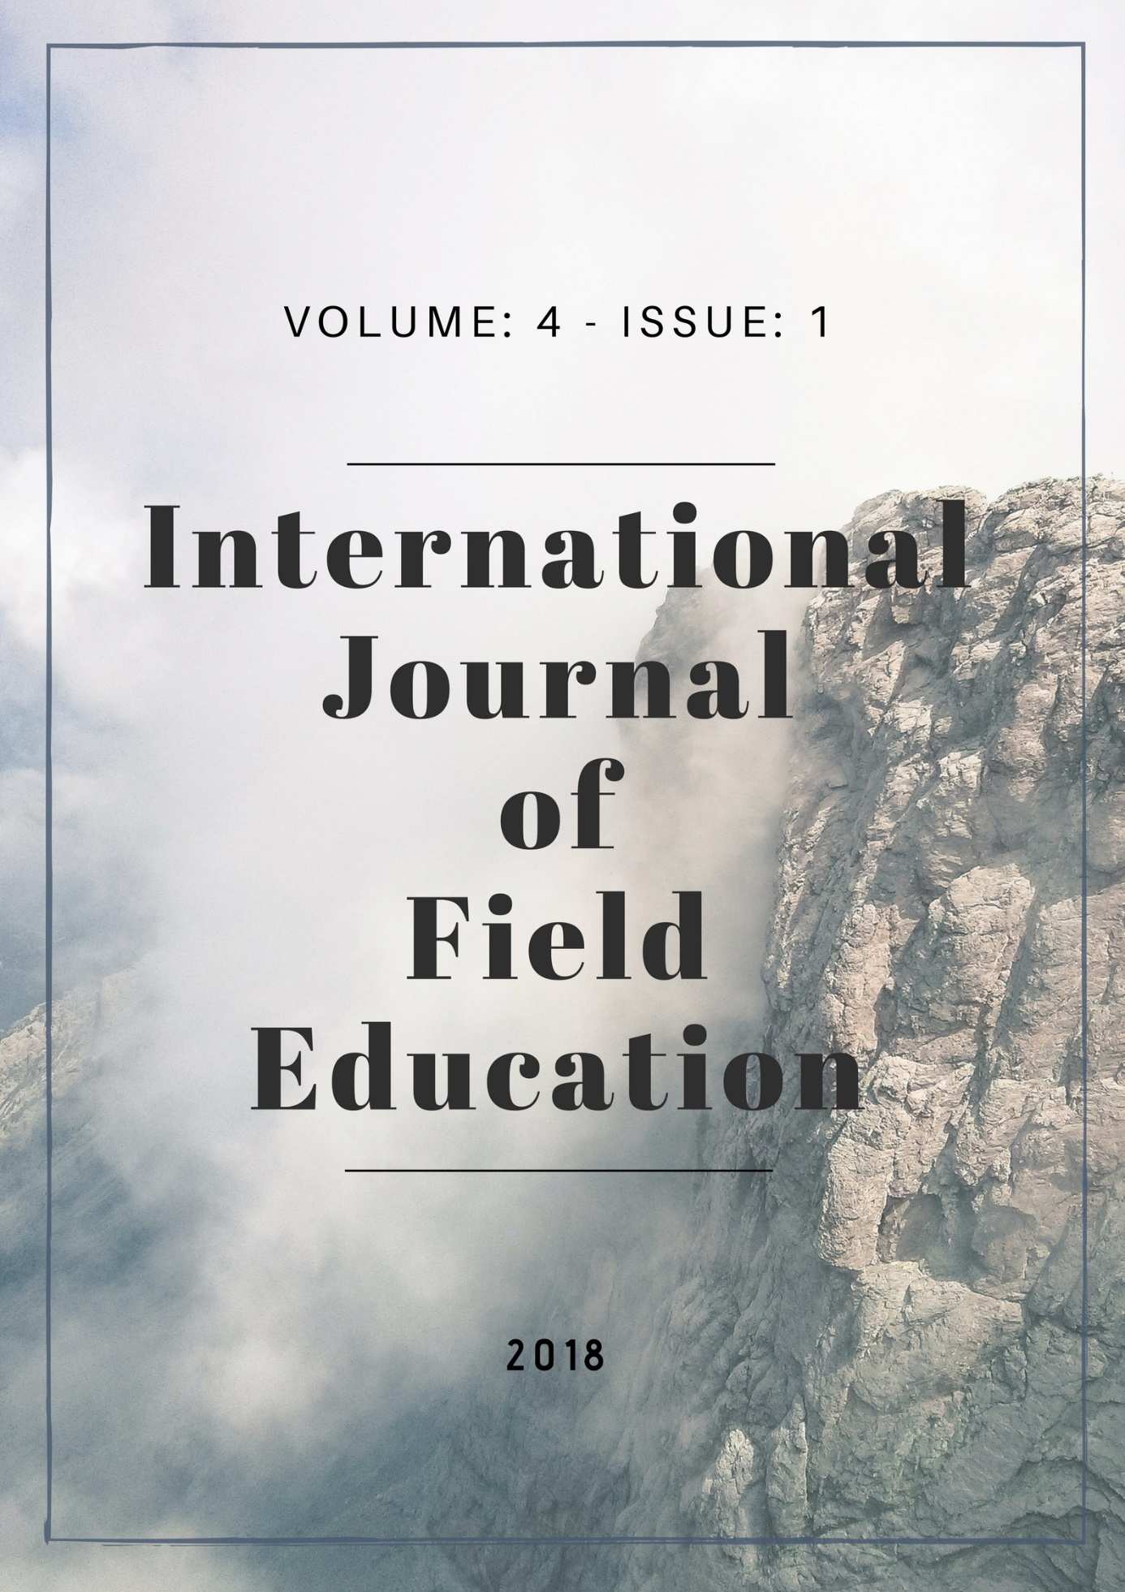

**Yasal Duyuru / Official Announcement**

Yayınlanan makalelerin tüm hakları IJOFE’ye aittir. Yayınlanan makaleler IJOFE yönetiminden yazılı izin olmaksızın herhangi bir amaç için kısmen yada tamamen hiçbir şekilde kullanılamaz. IJOFE’de yayınlanan çalışmalarda belirtilen düşünce ve görüşlerden yazar ve yazarları sorumludur. IJOFE yılda iki kez olmak üzere İngilizce ve Türkçe makaleler yayınlanır. IJOFE TÜBİTAK ULAKBİM Dergi Park Projesine kapsamındadır.

**Sahibi /Owner**

Şahin Oruç

**Editör / Editor**

Assoc. Prof. Şahin Oruç

**Yardımcı Editör / Assistant Editor**

Dr. Genç Osman İlhan

**Yayın Kurulu/ Editorial Board**

Dr. Hasan Ünal, Yildiz Technical University

Dr. Gül Tuncel, Marmara University

Dr. Ergun Öztürk, Erciyes University

Dr. Mustafa Bektaş, Sakarya University

Dr. Ahmet Şimşek, İstanbul Univeristy

Dr. Erdoğan Tezci, Balıkesir Univeristy

Dr. Adnan Altun, Abant İzzet Baysal University

Dr. Selahattin Kaymakçı, Kastamonu University

**Alan Editörleri / Section Editors**

**Social Studies Education/Sosyal Bilgiler Eğitimi**

Assoc. Prof. Halil Tokcan, Nigde University

Assist Prof. Erol Koçoğlu, Malatya Inonu University

Assist. Prof. İbrahim Sarı, Dumlupinar University

**Tarih Eğitimi / History Education**

Assoc. Prof. Bahri Ata, Gazi University

Assoc. Prof. Yasin Doğan, Adıyaman University

**Eğitim Bilimleri / Educational Science**

Assoc. Prof. Recep Özkan, Niğde University

Assist Prof. Sertel Altun, Yildiz Technical University

Assist Prof. Banu Yücel Toy, Yildiz Technical University

**Rehberlik ve Psikolojik Danışma / Guidance and Counseling**

Assist Prof.. Şerife Gonca Zeren, Yildiz Technical University

Assist Prof. Hasan İşeri, Hasan Kalyoncu University

**Matematik Eğitimi / Mathematics Education**

Assoc. Prof. Adem Cengiz Çevikel, Yildiz Technical University

Assist Prof. Elif Bahadır, Yildiz Technical University

**Okul Öncesi Eğitimi / Early Childhood Education**

Assoc. Prof. Aysun Gürol

**Science Education / Fen Eğitimi**

Assist Prof. Mehmet Erkol, Afyon Kocatepe University

**Yabancı Dil Eğitimi / Foreign Language Education**

Assoc. Prof. Paşa Tavfik Cephe, Gazi University

Assist Prof. Ahmet Başal, Yildiz Technical University

**Sınıf Eğitimi / Elementary Education**

Assoc. Prof. Ergün Öztürk, Erciyes University

Assoc. Prof. Mustafa Bektaş, Sakarya University

**Türkçe Eğitimi / Turkish Education**

Assoc. Prof. Bayram Baş, Yildiz Technical University

Assist Prof. Dr. Cevdet Şanlı, Yildiz Technical University

**Coğrafya Eğitimi / Geography Education**

Prof. Dr. Hilmi Demirkaya, Akdeniz University

Assoc. Prof. Fatih Aydın, Karabük University

**Öğretim Teknolojileri Eğitimi / Computer Education and Instructional Technology**

Assist Prof. Tuncay Sevindik, Yildiz Technical University

**Danışma Kurulu / Advisory Board**

Prof. Dr. Ahmet Ali Gazel, Afyon Kocatepe University

Prof. Dr. Ahmet Göksel Ağargün, Yildiz Technical University

Prof. Dr. Ahmet Şimşek, Sakarya University

Prof. Dr. Erdal Akpınar, Erzincan University

Prof. Dr. Hansel Burley, Texas Tech University

Prof. Dr. Hilmi Demirkaya, Akdeniz University

Prof. Dr. Mehmet Engin Deniz, Yildiz Technical University

Prof. Dr. Mehmet Şahingöz, Gazi University

Prof. Dr. Mesut Aydın, İnönü University

Prof. Dr. Muammer Demirel, Uludag University

Prof. Dr. Mustafa Ergün, Afyon Kocatepe University

Prof. Dr. Mustafa Safran, Gazi University

Prof. Dr. Mustafa Talas, Nigde University

Prof. Dr. Necdet Hayta, Gazi University

Prof. Dr. Refik Turan, Gazi University

Prof. Dr. Remzi Kılıç, Erciyes University

Assoc. Prof. Ali Taş, Kirikkale University

Assoc. Prof. Bahri Ata, Gazi University

Assoc. Prof. [Cengiz Dönmez](http://websitem.gazi.edu.tr/site/cdonmez),Gazi University

Assoc. Prof. Deanna Lankford, University Of Missouri

Assoc. Prof. Duygu Uçgun, Nigde University

Assoc. Prof. Ergün Öztürk, Erciyes University

Assoc. Prof. Güray Kırpık, Gazi University

Assoc. Prof. Hakan Dündar, Kırıkkale University

Assoc. Prof. Halil İbrahim Sağlam, Sakarya University

Assoc. Prof. Halil Tokcan, Nigde University

Assoc. Prof. Hasan Basri Gündüz, Yildiz Technical University

Assoc. Prof. Hüseyin Çalışkan, Sakarya University

Assoc. Prof. Hüseyin Köksal, Gazi University

Assoc. Prof. İbrahim Kocabaş, Yildiz Technical University

Assoc. Prof. Kamil İşeri, Dokuz Eylul University

Assoc. Prof. Kubilay Yazıcı, Nigde University

Assoc. Prof. Mustafa Gündüz, Yildiz Technical University

Assoc. Prof. Margaret A. Peggie Price, Texas Tech University

Assoc. Prof. Mesut Sağnak, Nigde University

Assoc. Prof. Paşa Tevfik Cephe, Gazi University

Assoc. Prof. Selahattin Kaymakçı, Kastamonu University

Assoc. Prof. Soner Mehmet Özdemir, Kırıkkale University

**Bu Sayının Hakemleri / Reviewers of This Issue**

Dr. Çavuş Şahin, Çanakkale Onsekiz Mart University

Dr. Esra Özay Köse, Atatürk University

Dr. Filiz Zayimoğlu Öztürk, Ordu University

Dr. Genç Osman İlhan, Yildiz Technical University

Dr. Mustafa Dolmaz, Erzincan University

Dr. Mustafa İçen, Yildiz Technical University

Dr. Mustafa Şeker, Yildiz Technical University

Dr. Yavuz Topkaya, Kilis 7 Aralık University

**Redaksiyon / Redauctions**

Res. Ass. Büşra Tombak İlhan

Res. Ass. Hasan Özgür Kapıcı

Grad. Student, Merve Aygün

**İçindekiler / Table of Contents**

**Makaleler / Articles**

Cover-Contents / Kapak-İçindekiler……………………………………………………. i-vi

**Değerler Eğitimine Yönelik Yapılan Lisansüstü Tezlerin İncelenmesi**

The Analysis of the Graduate Theses Related to Values Educations

**Nuray Kurtdede Fidan & Ömer Öner**………………………………………………………….**1-17**

**Fen Bilimleri ve Okul Öncesi Öğretmenlerinin Okul Dışı Öğrenme Ortamları Hakkındaki Görüşlerinin İncelenmesi**

An Examination of The Views of Science and Pre-School Teachers on Non-Formal Learning Environments

***İjlal Ocak & Çağdaş Korkmaz****……...*………………………………………………………….**18-38**

**4. Sınıf Sosyal Bilgiler Öğretmenliği Adaylarının Girişimcilik Becerisi Düzeylerinin Çeşitli Değişkenler Açısından İncelenmesi**  
Analysis of the Entrepreneurial Skill Levels of the 4th Grade’s Social Studies Teacher Candidates in Relation to a Variety of Variables  
**Bulut Armut & Mustafa Kılınç**………………………………………………………..............**39-56**

**Ders Kitaplarında Kullanılan Görsellerin Yapılandırmacı Öğrenme Yaklaşıma Göre Öğrenmeye Katkısına Yönelik Öğretmen Görüşleri**

Teacher’s Views About the Visuals’ are being used in Coursebooks Contribution on Learning According to Constructivist Learning Approach

***Selda Kayak***……………………………………………………………………………………**57-69**

**İletişim / Contact**

Yildiz Technical University, Department of Social Education Davutpasa Campus 34220 Esenler / Istanbul, TURKEY

Yıldız Teknik Üniversitesi Davutpaşa Kampüsü Eğitim Fakültesi Sosyal Bilgiler Eğitimi Bölümü, A-318 Esenler/İstanbul, TÜRKİYE

**Phone:** +9(0212) 383-5859-5550

**e-mail:** [ijofe.com@gmail.com](mailto:ijofe.com@gmail.com)

**web:** <http://dergipark.gov.tr/ijofe>

[www.ijofe.com](http://www.ijofe.com)